МИНИСТЕРСТВО НАУКИ И ВЫСШЕГО ОБРАЗОВАНИЯ РОССИЙСКОЙ ФЕДЕРАЦИИ
Федеральное государственное автономное образовательное учреждение высшего образования
«Национальный исследовательский
Нижегородский государственный университет им. Н.И. Лобачевского»
(ННГУ)

Институт информационных технологий, математики и механики

Кафедра: Теории управления и динамики систем

Направление подготовки: Фундаментальная информатика и информационные технологии

ОТЧЕТ
по учебной практике (научно-исследовательская работа)

на тему:
«Методы машинного обучения в задачах предсказания и управления динамикой сложных систем»

Выполнил(а): студент группы 382006-2
Смирнов Николай Владимирович
Подпись

Научный руководитель:
доцент,
кандидат физико-математических наук
Смирнов Лев Александрович
Подпись

Нижний Новгород
2023

Хаос в динамических системах
О динамической системе говорят в том случае, если можно указать такой набор величин, называемых динамическими переменными и характеризующих состояние системы, что их значения в любой последующий момент времени получаются из исходного набора по определенному правилу. Это правило задает оператор эволюции системы. Если состояние системы задается набором N величин, то изменение состояния во времени, или динамику системы, можно представить как движение точки по траектории в N-мерном фазовом пространстве, которую называют фазовой траекторией.
Выделяют два класса динамических систем — консервативные и диссипативные. В физике свойство консервативности понимается как сохранение энергии. Если временная эволюция определяется не только состоянием самой системы, но и окружением, тогда все же описание в рамках концепции динамических систем, заданных, например, дифференциальными уравнениями, очень часто оказывается разумным и достаточно точным. Это будет диссипативная динамическая система.
Пусть мы имеем некоторую динамическую систему, т.е. задано фазовое пространство и указан оператор эволюции. Вместо одной системы рассмотрим ансамбль, состоящий из большого количества ее идентичных копий, причем все представители ансамбля могут отличаться друг от друга только лишь начальными условиями. В фазовом пространстве ансамбль представляется облаком изображающих точек. С течением времени каждая изображающая точка перемещается в фазовом пространстве, как предписано динамическими уравнениями системы, так что форма облака и его размеры будут меняться.
Может случиться, что объем облака в процессе временной эволюции будет оставаться постоянным. Это характерно для консервативных систем.
Что касается диссипативных систем, то для них характерно, что с течением времени облако изображающих точек «съеживается» и концентрируется в итоге на одном или нескольких аттракторах — подмножествах фазового пространства, обладающих обычно нулевым фазовым объемом. С точки зрения динамики во времени, это означает, что режим, возникающий в системе, предоставленной самой себе в течение длительного времени, становится не зависящим от начального состояния (по крайней мере, при вариации начальных условий в некоторых конечных пределах).
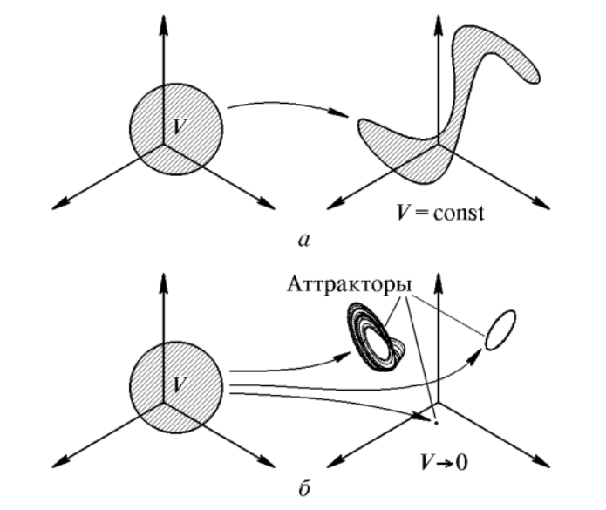
К определению консервативных (а) и диссипативных (6) динамических систем

Рассмотрим понятие динамического хаоса. Хаотические режимы характеризуются нерегулярным, похожим на случайный процесс, изменением динамических переменных во времени. В диссипативных системах хаос ассоциируется с наличием в фазовом пространстве странных аттракторов — сложно устроенных фрактальных множеств, притягивающих к себе все траектории из некоторой прилегающей области (бассейна аттрактора).
Рассмотрим устойчивость по Пуассону. Точка y фазового пространства называется ω-предельной точкой фазовой траектории х(t), если можно указать такую последовательность моментов времени $t_{k}→∞$, что $\lim_{k→∞}{х(t_{k})=y}$. Аналогично, точка z называется α-предельной точкой, если можно указать такую последовательность моментов времени $t_{k}→-∞$, что $\lim_{k→∞}{х(t_{k})=z}$. Множество всех ω-предельных точек называется ω-предельным множеством данной траектории $Ω_{x}$, а множество всех α-предельных точек — α-предельным множеством $A_{x}$. Траектория х(t) называется устойчивой по Пуассону, если каждая ее точка является α-предельной и ω-предельной, т. е. х(t)$∈ Ω_{x} ∩ A_{x}$.
Чтобы уяснить значение введенного понятия, заметим, что любой установившийся режим колебаний нелинейных диссипативных систем представляется траекториями, устойчивыми по Пуассону. Это относится и к динамическому хаосу, связанному с существованием странного аттрактора — режиму, который можно считать установившимся в смысле постоянства во времени его усредненных статистических характеристик.
Если рассматривается траектория, отличная от неподвижной точки, то устойчивой по Пуассону она будет в том случае, если обладает свойством возвращаться в сколь угодно малую окрестность каждой своей точки бесконечное число раз. Возврат траектории в ε-окрестность произвольно выбранной на ней начальной точки называют возвратом Пуанкаре.
Динамический хаос здесь — это такая ситуация, когда возвраты Пуанкаре в ε-окрестность стартовой точки не проявляют регулярности, интервал времени между двумя последовательными возвратами оказывается каждый раз другим и возникает некоторое статистическое распределение времен возврата.
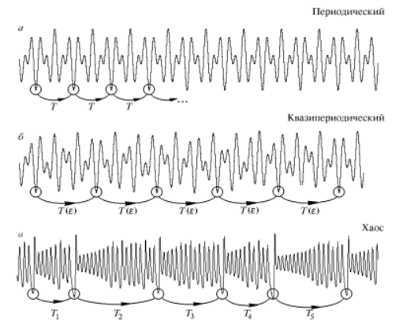

Рассмотрим устойчивость по Ляпунову. Предположим, что динамическая система $\frac{dx}{dt} = F(x)$ при старте из начальной точки $x_{0}$порождает траекторию х(t). Рассмотрим другую траекторию той же системы у(t), стартовая точка которой $y_{0}$ близка к $x_{0}$. Если обе траектории остаются близкими в любой последующий момент времени, то траектория х(t) называется устойчивой по Ляпунову. Говоря более формально, Траектория х(t) устойчива, если для любого, сколь угодно малого положительного числа ε существует такое δ > 0, что для любой точки старта из δ-окрестности точки $x_{0}$, т.е. при ||$x_{0}$— $y_{0}$|| < δ, имеем для всех t > 0, ||x(t) – y(t)|| < ε.
Более сильное свойство — асимптотическая устойчивость. Траектория х(t) асимптотически устойчива, если для любого, сколь угодно малого ε > 0 существует такое δ > 0, что при ||$x_{0}$— $y_{0}$|| < δ имеем для всех t > 0, $\lim_{t→∞}{ ||x(t) – y(t)||}$ = 0.

Показатели Ляпунова

Два наиболее распространенных критерия хаоса в системе — это показатель Ляпунова и фрактальная размерность.
Эти два индикатора сейчас используются следующим образом:
1) положительный показатель Ляпунова указывает на хаотическую динамику;
2) фрактальная структура орбиты в фазовом пространстве указывает на присутствие странного аттрактора.
Проверка с применением показателя Ляпунова может использоваться как в диссипативных, так и в консервативных системах, а фрактальные размерности имеют смысл только в диссипативных системах.

Итак, пусть х(t) есть некоторая фазовая траектория, порождаемая динамической системой $\frac{dx}{dt} = F(x)$, а у(t) = х(t) + $\tilde{x}$(t) — близкая траектория, реализующаяся при немного измененном начальном условии. Подставим выражение для y(t) в систему и разложим правую часть в ряд Тейлора по аргументу $\tilde{x}$.
Имеем:
$\frac{dx}{dt}$ + $\frac{d\tilde{x}}{dt}$ = F(x) + A(x(y)) $\tilde{x}$ + …,
где А (х(t)) есть матрица, составленная из частных производных от компонент векторной функции Е(х) по компонентам вектора х:
А = $\left(\begin{matrix}\frac{dF_{1}}{dx_{1}} & \frac{dF_{1}}{dx_{2}} & \begin{matrix}⋯ & \frac{dF_{1}}{dx_{N}}\end{matrix} \\ \frac{dF_{2}}{dx_{1}} & \frac{dF_{2}}{dx_{2}} & \begin{matrix}⋯ & \frac{dF_{2}}{dx_{N}}\end{matrix} \\ \begin{matrix}⋮ \\ \frac{dF_{N}}{dx_{1}}\end{matrix} & \begin{matrix}⋮ \\ \frac{dF_{N}}{dx_{2}}\end{matrix} & \begin{matrix}\begin{matrix}⋱ & ⋮\end{matrix} \\ \begin{matrix}⋯ & \frac{dF_{N}}{dx_{N}}\end{matrix}\end{matrix}\end{matrix}\right)$.
Пренебрегая членами второго и более высокого порядка и учитывая, что х(t) удовлетворяет уравнению $\frac{dx}{dt} = F(x)$, находим, что эволюция малого возмущения х(t) в линейном приближении описывается уравнением
$\frac{d\tilde{x}}{dt} =A\tilde{x}$.
$\tilde{x}$(t) – решение этого уравнения.
Матрица А зависит от времени: А $≡$ А(х(t)) $≡$ А(t).

Теорема Ляпунова.

$∃ M=const$: $∀ T, i, j$
$\frac{1}{T}\int_{0}^{T}{{|A}_{ij}\left(t\right)|dt}$ ≤ M

То есть это значит:
1) Для любого решения $\tilde{x}$(t) существует ляпуновский характеристический показатель — вещественное число, отличное от ±∞, определяемое как верхний предел,
$Λ_{\tilde{x}(t)}$= $\overline{\lim_{T→∞}}\frac{1}{T}ln\left\|\tilde{x}(T)\right\|$.
2) При умножении решения на константу ляпуновский показатель не меняется.
3) Ляпуновский показатель линейной комбинации двух решений меньше или равен большему из показателей этих двух решений.

4) Имеется N (по размерности фазового пространства) линейно независимых решений ${\tilde{x}}_{i}$(t) - (фундаментальная система решений), которым отвечает N ляпуновских показателей, нумеруемых в порядке убывания: $Λ_{1}>Λ_{2}>$...$>Λ_{N}$. Наибольшее из этих чисел, $Λ_{1}$, называют старшим ляпуновским показателем.
Спектр ляпуновских показателей, т. е. набор чисел {$Λ_{1}, Λ_{2},$...$, Λ_{N}$}, следует рассматривать как характеристику линейной системы уравнений $\frac{d\tilde{x}}{dt} =A\tilde{x}$.
Вернемся теперь к исходной задаче, т. е. к нелинейной системе уравнений $\frac{dx}{dt} = F(x)$. Для каждой траектории х(t) уравнение в вариациях $\frac{d\tilde{x}}{dt} =A\tilde{x}$ даст определенный спектр ляпуновских показателей. Присутствие в этом спектре показателя Λ означает, что существует такое возмущение исходной траектории, которое эволюционирует во времени, грубо говоря, как ехр(Λt) (пока амплитуда мала и оправдано использование линейного приближения). Следовательно, наличие в спектре хотя бы одного положительного ляпуновского показателя означает неустойчивость рассматриваемой фазовой траектории. Если все показатели отрицательны, то это говорит об асимптотической устойчивости траектории. Если старший показатель нулевой, то это может свидетельствовать о недостаточности линейного анализа для заключения об устойчивости или неустойчивости траектории по Ляпунову.

С помощью показателей Ляпунова проверяется чувствительность системы к вариациям начальных условий. Идея такой проверки заключается в том, чтобы мысленно выделить в фазовом пространстве небольшой шар, в котором сосредоточены начальные точки траекторий, и проследить за его деформацией в эллипсоид в ходе динамической эволюции системы. Если d — максимальный размер эллипсоида, а $d_{0}$ — начальный размер сферы начальных условий, то смысл показателя Ляпунова Λ явствует из соотношения:
$d= d_{0}2^{Λ(t - t_{0})}$
Если усреднить результаты расчета по разным участкам фазового пространства. Такое среднее может иметь вид:
$$Λ= \lim_{N→∞}{\frac{1}{N}}\sum_{i=1}^{N}{\frac{1}{(t_{i} - t_{0i})}\log_{2}{\frac{d_{i}}{d_{0i}}}}$$

Машинное обучение для предсказания динамики систем

Как один из вариантов, будем использовать библиотеку языка Python Sparse Identification of Nonlinear Dynamical Systems (SINDy) или разреженная идентификация нелинейных динамических систем.
Предположим, у нас есть данные временного ряда, полученные из динамической системы. Идентифицировать систему здесь означает вывести основные уравнения этой системы на основе данных. Под разреженностью мы подразумеваем малое количество членов в определяющих уравнениях.
SINDy пытается найти динамическую систему, что соответствует данным. Эта задача аппроксимации функции.
Пример:
Есть система уравнений с начальными условиями:

$$\frac{d}{dt}\left(\begin{matrix}x \\ y\end{matrix}\right)= \left(\begin{matrix}-2x \\ y\end{matrix}\right)$$
$$x_{0}=3, { y}_{0}= \frac{1}{2}$$
Мы знаем её решение, получим временные ряды с виде массивов и с их помощью обучим модель.
Выполним следующие действия:
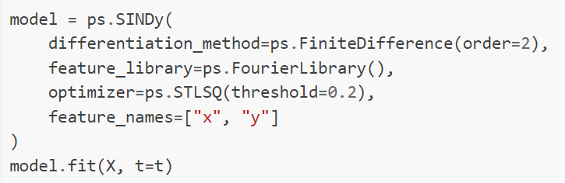
Уточнение:
feature_library: определяет базисные функции (в этом случае базис Фурье),
optimizer: реализует метод разреженной регрессии.

После этого модель обучена, по её мнению, исходная система выглядит так:
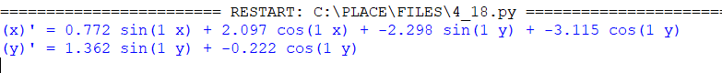
Выберем другой базис, в этот раз полиномиальный.
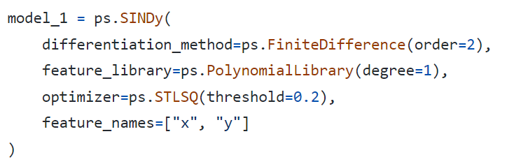
Теперь система определена верно:
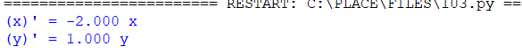
Задаём решение системы, которой мы загадали, но с новыми начальными условиями, далее модель симулирует поведение системы с этими условиями на отрезке времени:
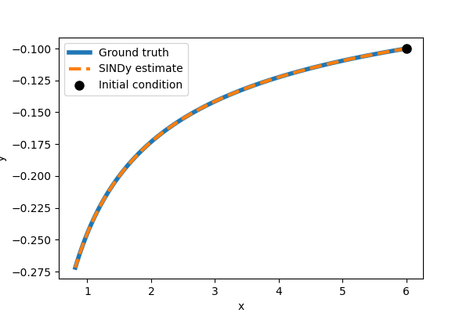
Мы можем также воспользоваться резервуарными вычислениями, реализованными в библиотеке языка Python scipy.
Можем сравнить два этих метода на предмет точности моделирования системы.

Для примера возьмём аттрактор Лоренца.

$$\left\{\begin{aligned}\dot{x}= σ(y-x) \\ \dot{y}=x\left(ρ-z\right)-y \\ \dot{z}=xy- ϐz\end{aligned}\right.$$
$σ=10, ρ=28, ϐ= \frac{8}{3}$.
Параметры для SINDy:
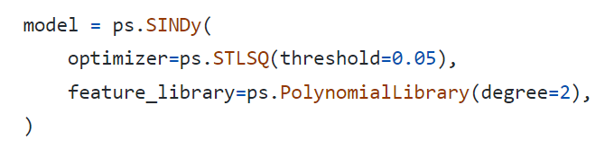
Сравним 10 раз:
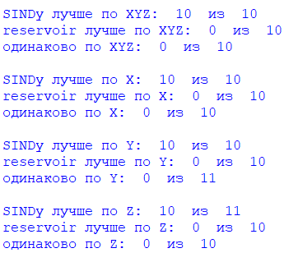

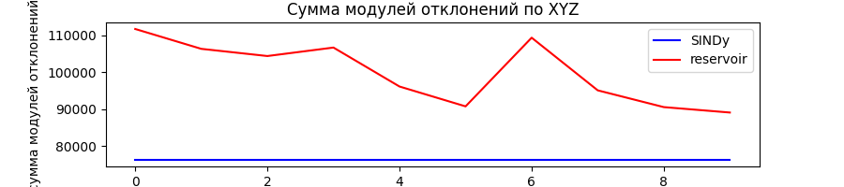
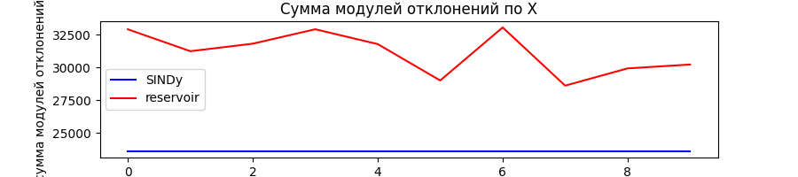
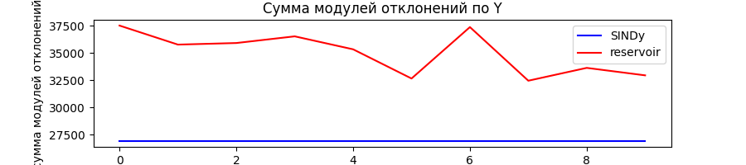
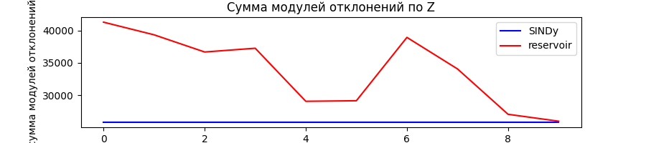

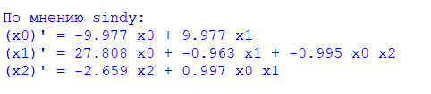

Сравним 100 раз:
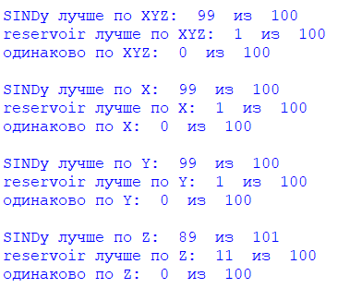
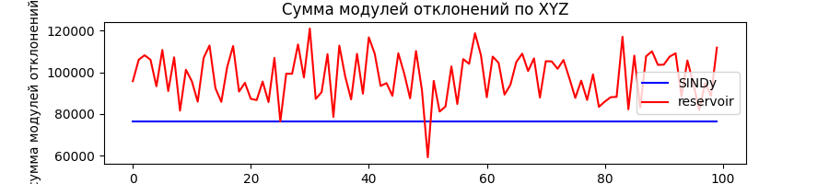
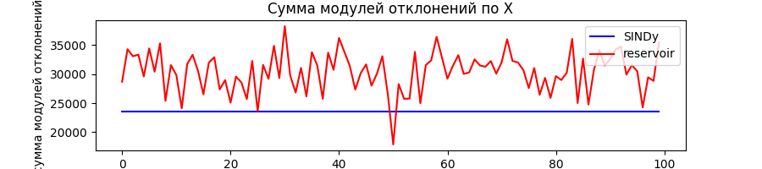

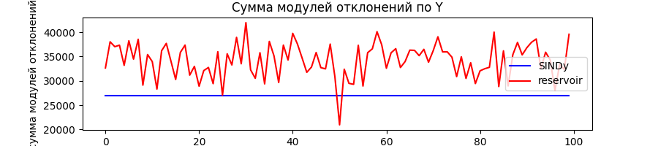

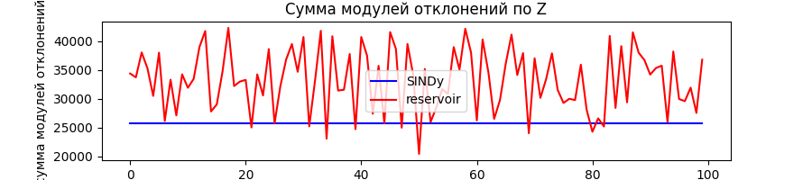

При использовании резервуара веса нейронной сети инициализируются произвольно. Как видно, SINDy в большинстве случаев справляется лучше, однако, при удачном наборе весов, значительно лучше справляется резервуар. Одна из наших дальнейших задач состоит в том, чтобы сохранить наиболее удачные матрицы весов для разных систем.

Дальнейшие задачи
Дальнейшей задачей на данный момент является более глубокое изучение показателей Ляпунова, реализация методов их оценки на языке Python и дальнейшее их применение в наших программах. Кроме того, необходимо более детально изучить соответствующие библиотеки языка Python.

Литература
- С. П. Кузнецов “Динамический хаос”
- Ф. Мун “Хаотические колебания”
- DNN - Tutorial 2 Part I: Physics inspired Machine Learning
- deeptime-ml.github.io

